Oracle

관계형 DB

정보를 표로 인식하고 기계화시킴

표 로봇

# 2.1. 가격 정책

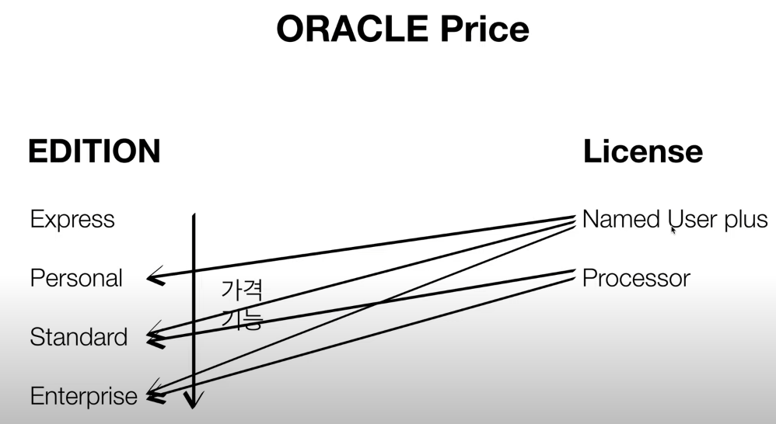

# 5.1 사용자와 스키마

표가 많아지면 그룹핑할 체계가 필요함=>Schema

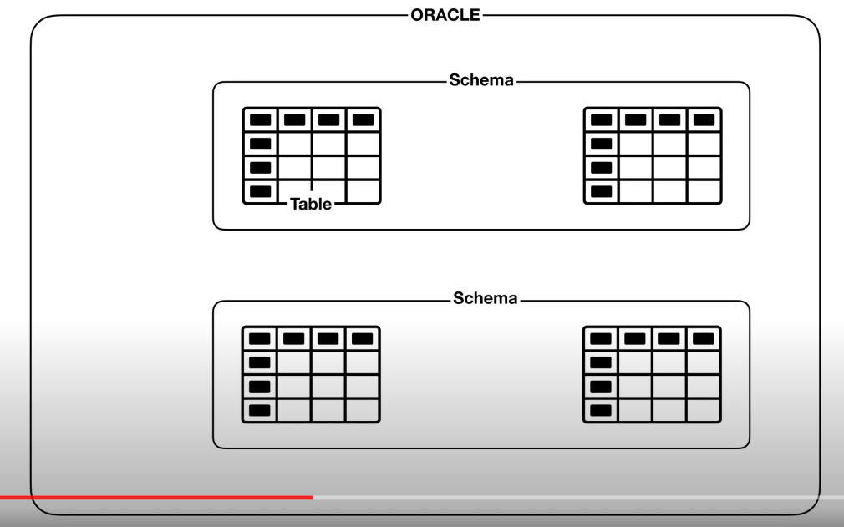

여러 사용자를 만들 수 있고 각 사용자가 속하는 schema를 생성

# 5.2. 사용자 생성

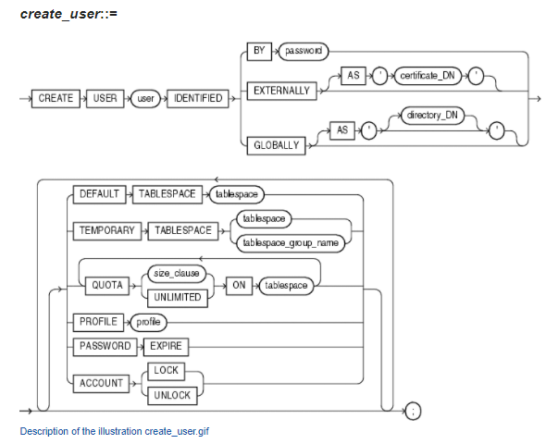

사용자 생성

alter session set "_ORACLE_SCRIPT" = TRUE;

create user egoing identified by 11;

사용자 권한 부여

grant dba to egoing;

현실에선 사용자와 관리자의 권한을 분리하는게 이상적

테이블 생성

엑셀파일에서 미리 만들어 보는게 좋음

create table topic (

id number not null,

title varchar2(50) not null,

description varchar2(4000),

created date not null

);

select table_name from all_tables where owner ='egoing';

insert into topic

(id,title,description,created)

values

(1,’ORACLE’,’ORACLE is …’,SYSDATE);

commit